Шкільні правила.

*09.11.2021 8А,Б Хоменко А.Ю.*

Хід уроку.

1. Warm up. (Шановні діти, давайте попрацюємо на кросвордом).

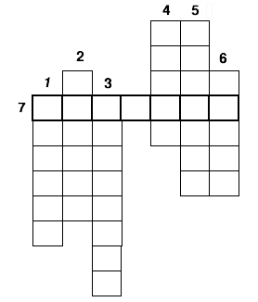

1. a school only for boys or girls;   
   2) a school where students pay; it is often a very old and traditional school;   
   3) a school where students live and study;   
   4) a school for boys and girls;   
   5) a woman or a man who teaches pupils;   
   6) a school where pupils do not pay.
2. Writing. (Шановні діти, дайте письмово відповіді на питання. Вгадай предмет.)

**Try to guess what subject is it?**

1. At this lesson we listen to the teacher, write a lot of different information about famous people and sing songs.   
   2. At this lesson we write, go to the blackboard, answer different questions and learn about plants and animals.   
   3. At this lesson we listen to the teacher, write in the copybooks and learn how to use computers.   
   4. At this lesson we listen to the teacher, play different games, run and jump.   
   5. At this lesson we listen to the teacher, write dictations, answer the questions and read many Ukrainian books.   
   6. At this lesson we listen to the teacher, read many texts, discuss different problems,make up dialogues, write and translate tests.   
   7. It’s not a foreign language,but we do exercises,   
    It’s not a mother tongue,but we write and compute,   
    It’s very important,and we listen to the teacher   
    It’s not very fun,but we think it’s very good!   
   8. At this lesson we listen to the teacher, read, retell texts, write tests and study events in the past.   
   9. At this lesson we listen to the teacher, look at the blackboard and draw and paint pictures.   
   10. At this lesson we listen to the teacher, read and retell many texts, look at the map and find different countries.
2. Reading. ( Шановні діти, прочитайте діалог і перекладіть його. Дайте письмово відповіді на питання і запишіть у ваші зошити).

Ex 5 p. 94 (a)

Home work: Шановні діти, опрацюйте конспект уроку. Відгадайте кросворд , дайте відповіді на питання письмово. Прочитайте діалог і перекладіть його усно. Дайте письмово відповіді на питання перед діалогом. Гарного дня і настрою)

Keys: 1. single; 2. public; 3. boarding; 4. mixed; 5. teacher; 6. state; 7. subject. ( це відповіді на кросворд)))